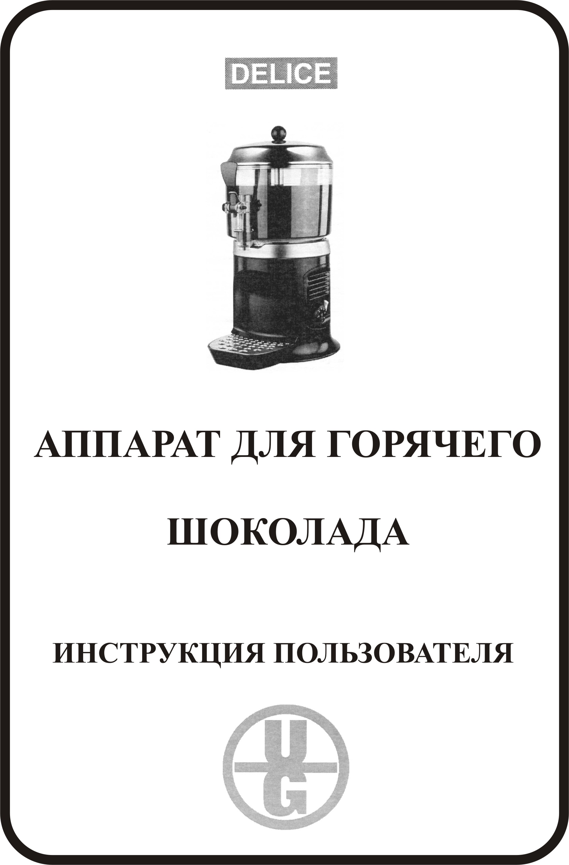

Торгтехника.РФ
https://obtorg.ru

1. Технические характеристики:

Серия DELICE

Прозрачный съемный контейнер кол-во 1
Объем контейнера литры 5
Габариты: см 24х32х49
Масса нетто кг 7
Масса брутто кг 8
Регулируемый термостат кол-во 2
Уровень шума ниже чем 70 dB

ВНИМАНИЕ !
прочтите информацию на шильдике в нижней части машины. Серийный номер указан после значка #.

Изготовитель оставляет за собой право внесения изменений без предварительного уведомления.

2. Вступление

Внимательно ознакомьтесь с данной инструкцией. Как и любое оборудование, наши аппараты требуют ухода. Неполадки в работе машины могут произойти по вине оператора во время проведения техобслуживания. Поэтому необходимо, чтобы ежедневные демонтаж, чистка, стерилизация и сборка выполнялись только квалифицированным персоналом.

3. Установка

1 – Распакуйте машину
2 – Убедитесь в том, что оборудование не было повреждено во время транспортировки. В этом случае немедленно обратитесь к перевозчику.
3 – Установите аппарат на рабочую поверхность, достаточно прочную, чтобы выдерживать вес полной машины.
4 – Перед тем как подсоединить аппарат, убедитесь, что напряжение в сети соответствует значению, указанному на шильдике. Подключите машину к электросети в соответствии с ее характеристиками.

5 – Аппарат не подвергается дезинфекции и гигиенической обработке на заводе. Перед использованием аппарат следует разобрать, и произвести санитарную обработку в соответствии с указаниями в пункте 5.3 настоящей инструкции.

4. Правила использования

1 – Прочитайте инструкцию перед использованием
2 – Перед использованием убедитесь, что аппарат подсоединен к сети.
3 – Не используйте широкий кабель для подсоединения к сети
4 – Не пользуйтесь машиной, если она открыта или соответствующие части не завинчены.
5 – Не держите пальцы или какие-либо предметы в местах охлаждающих отверстий сбоку аппарата или отверстия крана.
6 – Не проводите штатную эксплуатацию, не убедившись, что аппарат отключен от электричества.
7 – Не пытайтесь снять контейнер, когда машина работает.

ВНИМАНИЕ !
Не снимайте контейнер до тех пор, пока не охладится нагревательный элемент.
Не снимайте контейнер, пока он содержит горячий шоколад.

5. Процедура

1 – Перед использованием проведите санитарную обработку (см. пункт 5.3 данной инструкции)
2 – Заполните контейнер шоколадом, приготовленным в соответствии с инструкциями производителя.
3 – Закрыв контейнер сверху крышкой, убедитесь, что она прилегает достаточно плотно.
4 – Нажмите выключатель (см. пункт 5.1 данной инструкции).
5 – Крышка аппарата должна быть обязательно закрыта, во избежание выплескивания продукта.
6 – Нельзя прерывать работу аппарата. Когда шоколад в контейнере будет готов к раздаче, нагрев автоматически прекратится. При этом миксер продолжит работать.
7 – Аппарат оборудован таким образом, что позволяет снимать дно контейнера для удобства мойки и стерилизации.

5.1. Управление

Переключатель: Позиция 0 – аппарат выключен
Позиция 1 – миксер и нагревательный элемент в
рабочем состоянии

Аппарат оборудован термостатом с правой стороны машины, для настройки температуры продукта.

2
Примечание: Аппарат также оборудован вторым термостатом для регулировки температуры нагревательного элемента. Этот термостат настраивается на заводе. Если необходимо, можно понизить температуру нагревательного элемента. Это увеличит время, необходимое для нагрева шоколада. При этом будет невозможно увеличить температуру нагревательного элемента, больше раз установленной.

5.2 Полезные советы.

Горячий шоколад: обычно, перед тем как залить продукт в контейнер, шоколад и молоко (или вода) смешиваются в отдельной емкости. Тем не менее, возможно смешивать шоколад с молоком сразу в контейнере. В этом случае воспользуйтесь советами производителя шоколада.

Поверните выключатель в положение 1. Поверните ручку термостата на 90⁰С, чтобы получить необходимую температуру приготовления продукта. Когда напиток готов для раздачи, можно уменьшить температуру с помощью той же ручки.

ВНИМАНИЕ!
Перед выключением аппарата поверните ручку термостата в начальное положение, и дождитесь охлаждения продукта. Это поможет предотвратить (если не встряхивать) налипание шоколада на нагревательный элемент.

5.3 Санитарная обработка

Чистка и санитарная обработка существенны для поддержания совершенного вкуса продукта и для максимальной эффективности
вашего аппарата. Все нижеперечисленные процедуры являются общими и могут варьироваться по необходимости.

Перед демонтажом и чисткой удалите продукт из аппарата.

5.3.1 Демонтаж

ВНИМАНИЕ!
Перед началом демонтажа выньте штепсель из розетки или выключите основной переключатель.

1 – Опустошите контейнер и снимите крышку.
2 – Снимите миксер с центрального вала.

3

3 – Разберите кран в последовательности, показанной на рисунке.
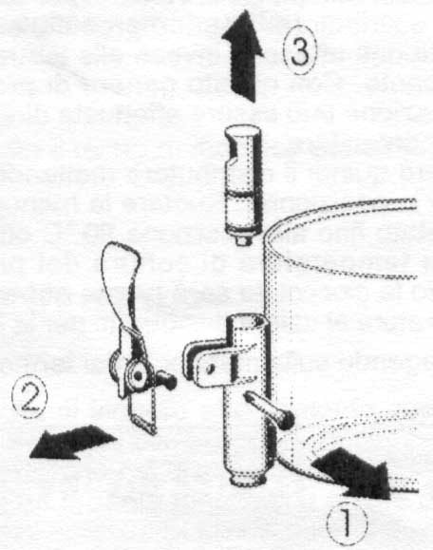

4 – Снимите контейнер, поднимая его.
5 – Снимите и опустошите поднос из-под крана.

5.3.2 Очистка
1 – Подготовьте около 4 литров горячей воды (45-60⁰С) и специальное моющее средство. В выборе моющего средства следуйте инструкциям производителя моющих средств, так как слишком концентрированный раствор может оказаться вреден, а раствор со слабой концентрацией может не дать нужного результата.

ВНИМАНИЕ!
Нельзя мыть детали машины в посудомойке.
Не используйте для чистки абразивные предметы.
Во избежание повреждений используйте моющее средство, подходящее для пластика.
2 – Возьмите мягкую щетку и осторожно протрите все элементы, соприкасающиеся с напитком.

ВНИМАНИЕ
Во избежание повреждений избегайте мыть возле электрических компонентов машины большим количеством воды.

3 – Сполосните все вымытые детали машины струей воды.

5.3.3 Санитарно-гигиеническая обработка

Аппарат должен пройти санитарную обработку перед началом эксплуатации. Избегайте длительных периодов простоя между проведением санитарной обработки и эксплуатацией.
1 – Перед началом санитарной обработки вымойте руки анти-бактерицидным мылом.
2 - Подготовьте около 4 литров горячей воды (45-60⁰С). Для проведения санитарной обработки воспользуйтесь рекомендациями по санитарно-гигиенической обработке, которые приняты в вашей стране. Если у вас нет специального стерилизующего средства, приготовьте раствор воды и хлорки в пропорции 1 к 2 литрам воды.

4
3 – Оставьте все стерилизуемые детали в растворе на время, указанное производителем.
4 – Затем оставьте детали просохнуть на чистой поверхности.
5 – Не используйте абразивные материалы, вытирая поверхность.

5.3.4 Сборка

1 – Поставьте на место поднос под краном. Смажьте поршень крана там (А), где показано на рисунке, используя масло, поставляемое производителем или любое другое масло для пищевого оборудования.
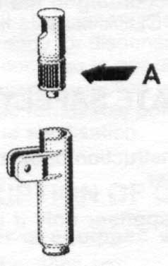

3 – Установите кран в порядке противоположном тому, который применялся при демонтаже (пункт 5.3.1.).
4 – Установите на место контейнер.
5 – Установите миксер на центральный вал.
6 – Установите крышку контейнера.

6. Эксплуатация.

1 – Ежедневно: проверяйте аппарат на предмет потери продукта через сальник. Если это подтвердилось, проверьте качество сборки аппарата, обращая внимание на необходимость смазки сальника или его возможное повреждение. В этом случае следует заменить старый на такой же оригинальный.
2 – Во избежание повреждений, все пластиковые части аппарата должны смазываться лишь тем маслом, которое рекомендуется применять для поликарбоната.

7. Электрическая схема
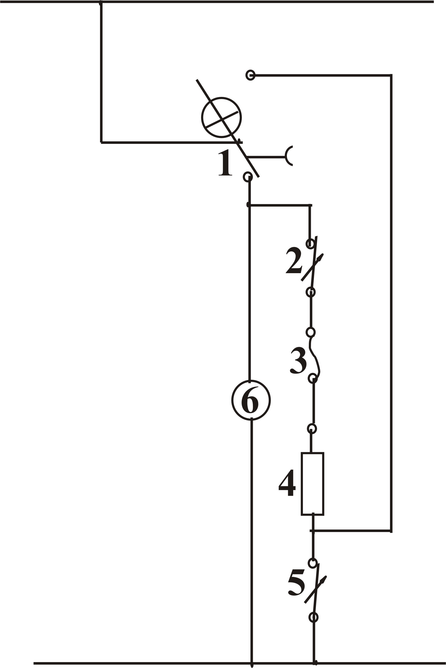 | Обозначения  - выключатель с сигнальной  лампой  2 - терморезистор 0-90⁰  3 - ограничитель 152⁰ С  4 - сопротивление  5 - терморезистор 0-120⁰ С  6 - электродвигатель

5

8. Схема сборки

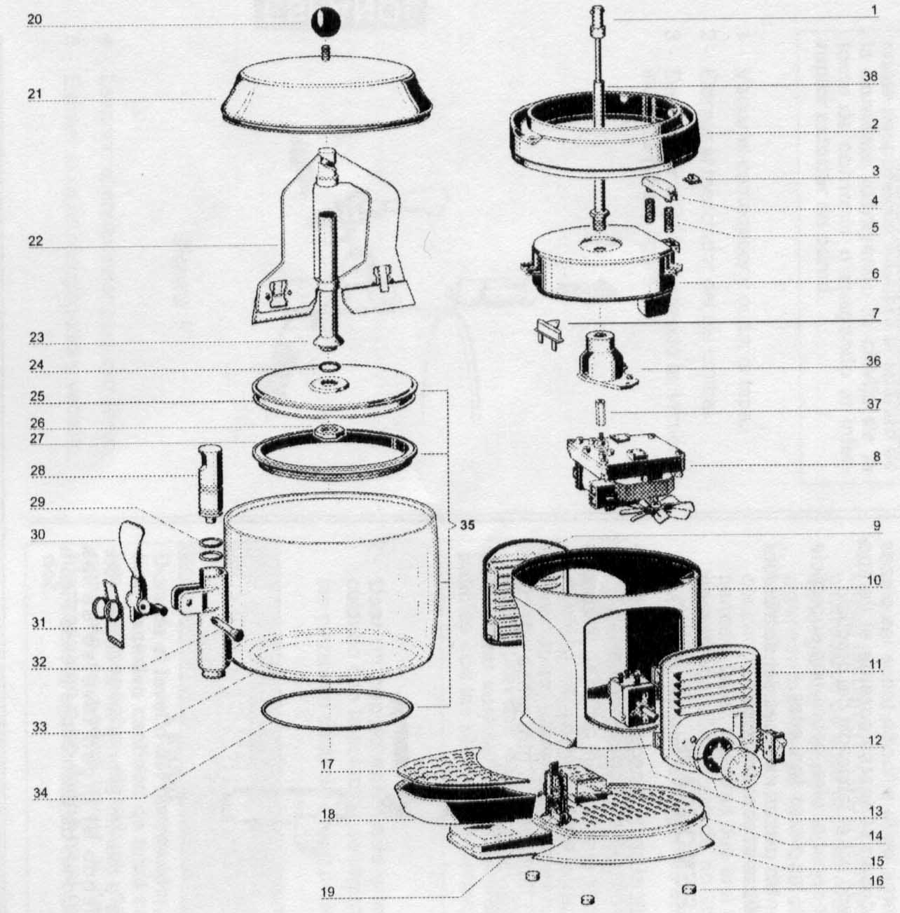

6

